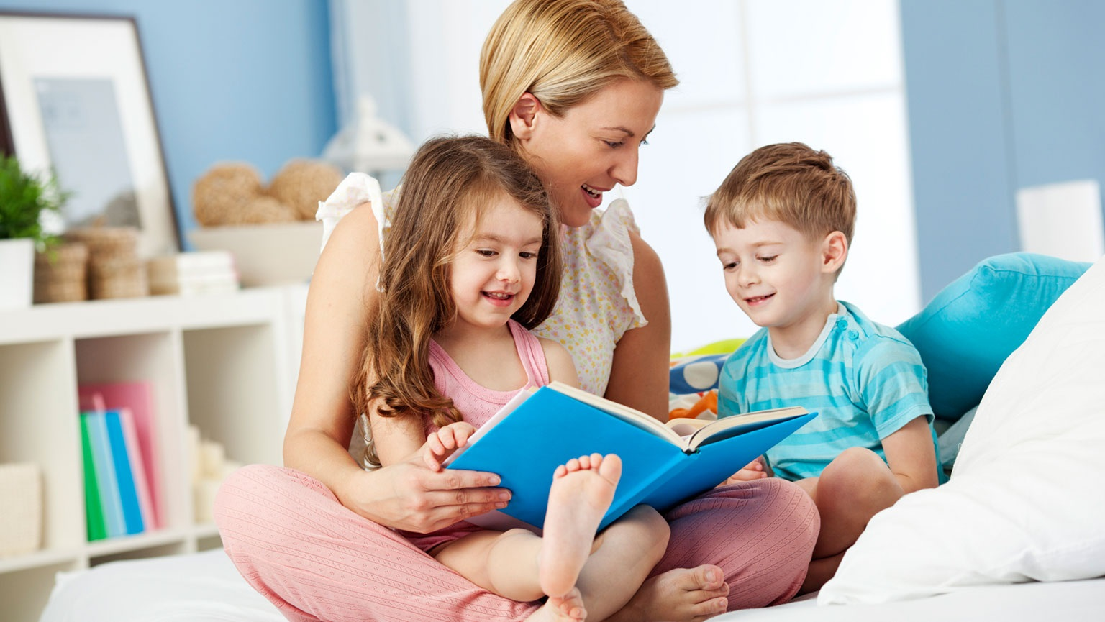**Что делать, если ребёнок не говорит?**

**Подготовила учитель-логопед Диденко Е.Ф.**

**Чтобы речь появилась, обязательно необходим фундамент:**

* ребенок должен понимать инструкцию: «дай мне ручку», «принеси мишку»;
* использовать лепет: «па-па-па», «да-да-да»;
* общаться жестами: указательный жест, жест просьбы – «дай-дай», жест прощания – «пока-пока»;
* правильно жевать и глотать.

**Кроме того, у ребенка должна быть потребность учиться говорить и совершенствовать средства общения.**

Для этого необходимы:

* желание ребенка общаться со взрослым;
* желание взрослого общаться с ребенком;
* ситуация, когда взрослый доброжелательно реагирует на инициативы ребенка, но иногда не понимает или делает вид, что не понимает, что именно ребенок просит.

**Что могут сделать родители для запуска речи у ребенка?**

1. Формируйте указательный жест.
2. Учите ребенка кивать головой как ответ «да» и махать головой как ответ «нет».
3. Важное умение для речи – научиться соблюдать очередность: научите малыша по очереди стучать ложками, бросать мячик, строить башню из кубиков; говорите по очереди: говорит папа – пауза – говорит мама.
4. Используйте простые и понятные слова. Например, идет кот: «мяу-мяу», «топ-топ».
5. Говорите с ребенком громко, медленно и четко, убрав «слова-шумы»: «Дай мне мяч!» вместо «Ой, Ванечка, дай маме, пожалуйста, вот этот синенький маленький мячик!».
6. Говорите эмоционально – интонацию и мимику ребенок считывает лучше смысла слов.
7. Проговаривайте и озвучивайте все действия ребенка, комментируйте все, что с ним происходит, повторяйте, что он произносит.
8. Стройте диалог с ребенком, даже если он еще не говорит – задавайте вопрос и делайте паузу – смотрите в глаза.
9. Читайте много раз одни и те же сказки, стихи.
10. Катайте ребенка на качелях, каруселях, крутите на гамаке, чаще ходите на детскую площадку. Доказано, что развитие вестибулярной системы способствует интеллектуальному развитию.

**Как распознать задержку речевого развития?**

За речью ребенка нужно следить в любом возрасте, даже когда этой речи как таковой еще нет.

При нормальном речевом развитии до появления словесной, звучащей речи ребенок уже «разговаривает» со взрослым с помощью жестов, взглядов, криков, звуков. Так он усваивает структуру диалога – «скелет» общения, который потом обрастает речью. Если этот этап не пройден, дальнейшее развитие речи нарушается.

**Нужно обращать внимание на отклонения от нормы.**

**В 3–6 месяцев** ребенок обычно пробует артикуляционный аппарат в действии и произносит много звуков. Малыш гулит, кряхтит, поет, прислушивается, реагирует на голос, интонацию, узнает знакомые голоса.

**В 6–9 месяцев** – лепет: слоги и цепочки слогов; пытается повторять услышанные звукосочетания и только ситуативно связывает их с предметами или действиями.

**В 10–12 месяцев** – длинные цепочки слогов сворачиваются в первые слова, которые могут выражать целую мысль или ситуацию. Ребенок понимает названия знакомых предметов, выполняет простую инструкцию, например, «дай мяч!». В год ребенок должен знать свое имя, легко вступать в коммуникацию и взаимодействие с родителями и детьми на площадке.

Нужно обращать внимание не столько на активный словарь, сколько на то, понимает ли ребенок обращенную речь, реагирует ли на простые речевые инструкции. Например, «принеси бутылочку» – идет туда, где обычно стоит бутылочка, «идем мыть ручки» – идет в ванную комнату, имитирует мытье рук.

**В 12–18 месяцев** – количество простых слов растет, ребенок соотносит слова с конкретными предметами или действиями, находит их на картинках.

**В 2 года** ребенок понимает двухступенчатую инструкцию «сходи… и принеси…», говорит простую фразу из 2 слов, начинает формироваться грамматика.

Речь – это функция мозга, а мозговые структуры созревают в определенные сроки. До 2 лет активизируются те участки мозга, которые отвечают за понимание и воспроизведение речи.

Если у ребенка в 2 года нет фразовой речи, возможно, у него дисфункция речевых зон мозга или более серьезная причина задержки развития.

**Что делать, если ребенок не говорит в 2 года?**

**Можно начать с осмотра специалистов:**

* сурдолога;
* невролога;
* психиатра;
* генетика;
* психолога;
* грамотного логопеда.

**Сурдолога** нужно посетить для проведения аудиологического скрининга новорожденному, то есть исследования слуха.

Развитие у ребенка способности понимать речь и говорить, развитие мышления основано на его возможности слышать речь окружающих людей. Даже небольшое снижение слуха у ребенка приводит к трудностям восприятия речи, нарушению формирования слуховых и речевых центров мозга.

Эти процессы особенно интенсивны в первые 2 года жизни, поэтому всем новорожденным показана оценка слуховой функции.

Диагностику нужно повторить, если ребенок совсем не говорит или плохо говорит, и вы не уверены, что он вас всегда слышит.

Чем раньше будет выявлено снижение слуха, тем больше возможности для восполнения «недостающих» звуков, звукоподражаний, слов, а также легче привыкание малыша к слуховым аппаратам.

При грамотном слухопротезировании до 1 года и занятиям с сурдопедагогом к 5-летнему возрасту слабослышащий ребенок не отстает в развитии от сверстников без нарушения слуха.

К **неврологу** при нарушении речи можно и нужно обратиться, если ребенок:

1. легко и быстро возбуждается и трудно успокаивается;
2. плохо спит;
3. мало ест;
4. плохо набирает вес;
5. обильно срыгивает;
6. испытывает судороги;
7. часто и сильно плачет без видимых причин.

**Желательно проверять ребенка у нескольких врачей-неврологов.**

Редко, но иногда нужен **генетик** – для исключения генетических болезней, которые вызывают задержку речевого развития, а также для проверки обмена веществ.

**Психиатр** нужен, если, кроме проблем с задержкой речи, у ребенка наблюдаются:

* частые истерики;
* агрессивность;
* фобии;
* гиперактивность, с которой родителям трудно справиться;
* нарушение сна;
* психотравма;
* тики др.

**Психолога**следует посетить, если наряду с отсутствием речи есть и другие особенности поведения у ребенка:

* не смотрит в глаза;
* не откликается на имя;
* не выполняет простые инструкции;
* не взаимодействует с родителями;
* достаточно активно и как-то нецелесообразно бегает и др.

Психолог может помочь оценить общее развитие ребенка. С ним в некоторых случаях надо начинать занятия перед тем, как посещать логопеда.

**Логопед** – это специалист, который может не только выявить задержку в развитии речи, но и с раннего возраста проводить сенсорные занятия, направленные на запуск речи.

**Когда поздно что-то предпринимать?**

Если до 6-летнего возраста ребенка родители бездействовали, последствия уже невозможно компенсировать, поскольку пластичность мозга наиболее активна именно до 6–7 лет.

**Если ребенка привели на занятия к логопеду в 2–2,5 года, шанс догнать возрастную норму очень высокий.** А если привели в 4–5 лет, можно улучшить речь, но не максимально восстановить.

Если вы подозреваете, что ваш ребенок на его возрастном этапе в чем-то отстает, важно как можно скорее обратиться за консультацией к специалистам.

Помните, что речь – существенный механизм в формировании интеллекта, коммуникативных навыков, а развитие ребенка до 3-х лет во многом определяет его будущую жизнь.